一、了解工程。
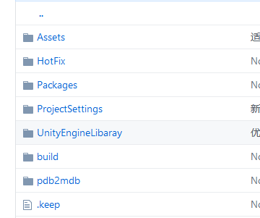
“Assets”主工程相关；“HotFix”热更新Vs工程；“UnityEngineLibaray”是Unity对应版本的dll；“pdb2mdb”是dll的调试符号转换器。
二、首次操作。（切记使用unity2019.2.5f1版本或者更新，低版本的个别操作可能有所不一样）
1、下载cshotfix的git。
2、复制unity安装目录下面如下路径下的所有dll
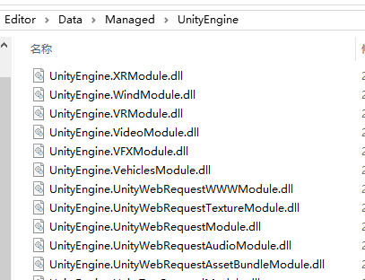
- 打开Unity，选择CSHotFix_SimpleFramework文件夹。
- 打开工程后，可能会看到一个欢迎界面，点击“Initialize CSHotFix”按钮；等待Unity编译通过；如果没有弹出该窗口，请查看是否有看到“CSHotFix”菜单，有就操作并且点击about弹出欢迎界面；如果没有CSHotFix菜单，就查看是否有编译错误。如果有编译错误，进行如下手动操作：
- 首先找到下图文件
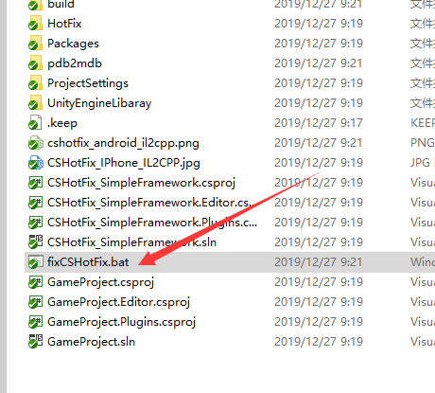
- 点击fixCSHotFix.bat。
- 等待Unity编译通过！
- 如果还是无法编译通过，两种可能：其一可能就有Unity版本相关api兼容问题，该问题自行处理（常见处理就是升级api，注释或者条件编译）。其二，HotFix工程太老了，需要重新编译。
- 针对HotFix太老了，采用重新编译的办法解决，方法如下，打开unity c#工程，看到如下图，看到HotFix工程，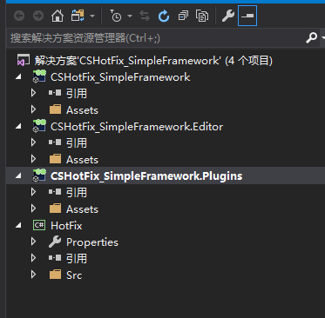
- 确保工程dll引用正确。
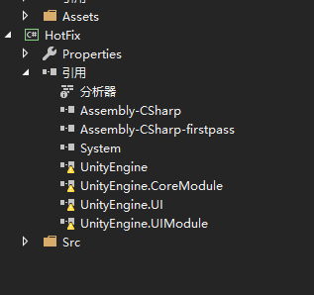
如果出现上面的情况，就需要重新指定dll引用为上文讲到的UnityEngineLibaray下面的dll。
- 初始化和编译好了之后，点击“CSHotFix”-》“一键生成”，等待操作完成提示，该提示以log的形式，期间会有多次编译过程，注意留意log。
- 一键生成完成后，查看CSHotFix-》模式切换菜单 是否自动切换到“发布模式”，如果没有，手动切换到该模式。
- 打开场景startapp_dll.unity，看到如下所示的效果，右边有一个叫做Use CS Hot Fix Dll的复选框，他表示选中它就以CSHotFix的方式来运行我们的热更新dll，这里要勾选。
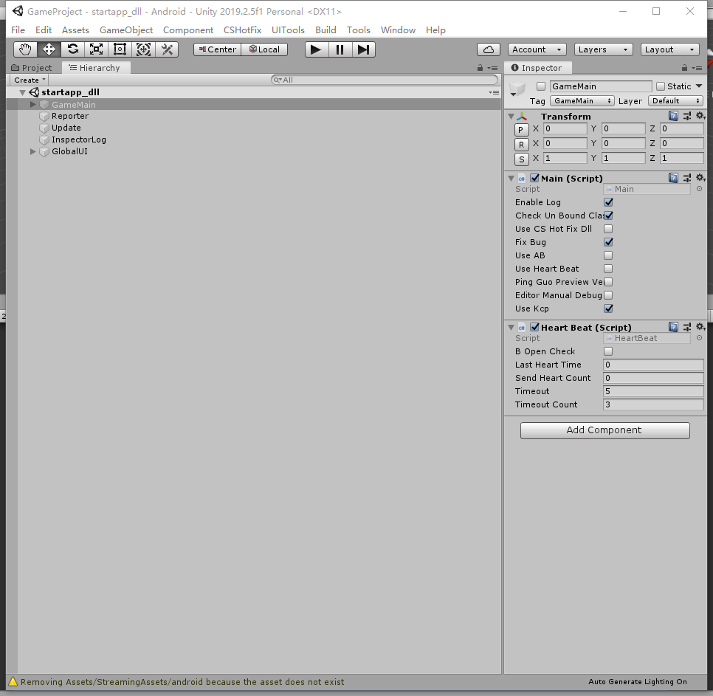
- 运行。运行后你会看到一个登陆界面，并且注意log提示。Log会提示我们已经用CSHotFix的形式运行我们的工程了。
- HelloWorld 到此结束！

